ST2000R远程居民三表联网集中抄表系统

第一部分 概述
ST2000R远程自动抄表系统是思创集团在综合了国内外许多同类及相关产品的先进技术基础上自行研制开发的，它包括了自来水自动抄表等多种功能。ST2000R远程抄表系统集微电子技术、工业总线技术、通信技术和网络技术于一体，采用分布式控制技术，总线式结构，分散采集控制，集中管理，采用两层总线结构，减少外界干扰的可能性，增强抗干扰能力。ST2000R抄表系统是自来水行业应用的全城联网型抄表系统。
ST2000R远程抄表系统通过实时信息传输网络，联系着物业管理部门和千家万户。它将在物业管理、自来水等多个方面为管理部门和广大居民提供服务，并会为营造一个管理科学、居住舒适的现代化小区而发挥其重要作用。

系统特点
与其他系统相比，ST2000R远程自动抄表系统具有多方面的优点，其中最突出的在于：
- 采用MS－SQL Server数据库，支持更大量的数据处理能力，并具有更好的系统稳定性和功能拓展能力；方便设置与收费管理系统、网上查询系统、银行托收系统等软件系统的数据接口；
- 系统软件支持远程维护功能，只要系统管理主机或区域服务器连接到互联网上，即可同现场一样方便对系统及设备进行故障诊断及软件维护；对任何地点的维护需求，均可由公司总部提供直接的专业服务；
- 区域服务器或小区管理主机可以提供WEB形式的信息发布，在任何地点查询任何系统数据都象上网浏览一样方便；同时，基于严密的安全信息体系，可以保障数据及设备的安全运行，不受攻击；
- 系统功能强大，具有抄表、报警和远程控制三种功能，系统设置灵活，可以设置成单一的抄表系统，也可以设置成任意两种或三种功能，对于系统功能的变更与增加，无需改变网络结构，无需更换上级设备，仅仅更换相应的功能模块即可；
- 具有远程故障报警功能，对系统管理的表计出现使用异常的情况能够实时报警，并实时记录，以备处理；
- 系统准确高，功能模块与CDT智能数据控制终端采用总线制连接，简化布线结构，抄表模块靠近发信表安装，防止计数脉冲因传输距离过长而产生脉冲丢失和干扰；
- 总线制结构，线路简单，维护方便，系统线材使用量小，工程施工容易；每个模块都有单独的地址，方便查找故障地点。
8）系统软件功能完善，模块化、图形化设计，全过程全中文帮助，操作简单方便。

第二部分 系统组成与设备功能介绍
ST2000R远程抄表系统主要由三大部分组成：
行业端管理及数据接口软件、数据远程传输网络和数据现场采集网络。
行业端管理及数据接口软件负责为自来水、电力、燃气公司的营业收费系统提供符合要求的数据，同时在行业公司内直接管理每一个小区的住户信息和对住户进行抄表、换表等操作，行业端管理软件与小区端软件一起，用户信息、抄表数据等相互备份，确保数据安全。由于不同的营业收费系统对数据有不同的要求，数据接口系统将ST2000R系统内部的数据格式转换为营业收费系统要求的数据格式，并遵循营业收费系统规定的数据报送频度与模式。在多数情况下，数据接口系统是根据特定要求开发的、运行在后台的软件模块。
数据远程传输网络包括设在自来水公司或小区管理中心的数据接收设备、现场数据发送设备及租用的公共通讯网络组成。传输网可采取电话网、GSM/GPRRS无线网、宽带城域IP网或ADSL、有线电视数据网等多种方式。
数据现场采集网络包括小区端远程抄表管理软件、区域服务器（或小区管理电脑）、协议转换器、中继器、智能终端、抄表模块和脉冲远传表，传输网采用RS485工业控制总线。

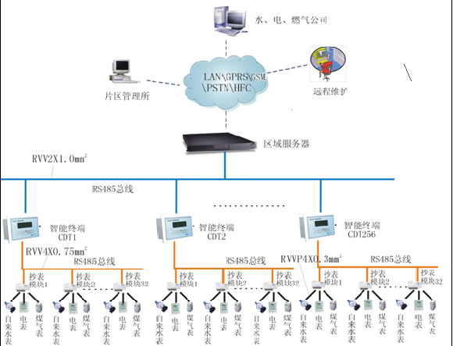

一、行业端管理及数据接口软件
行业端管理及数据接口软件设置在自来水、电力、燃气公司或小区管理中心营业收费中心。
行业端管理及数据接口软件由管理软件和数据接口软件两部分组成，数据接口软件需要根据当地自来水、电力、燃气公司或小区管理中心使用的收费管理系统，提供一个与收费系统对接的接口软件，接收小区上报的数据，并将数据提供给收费软件。一般情况下，需要当地自来水、电力、燃气公司或小区管理中心的营业收费系统软件的开发商/提供商提供数据格式。思创集团计能系统事业部拥有完整的软件开发部门，同时，基于与各个自来水、电力、燃气公司或小区管理中心的合作，针对自来水、电力、燃气公司或小区管理中心具体要求，拥有丰富的开发经验，提供各种形式的接口软件。
行业端管理软件，对小区端抄表软件进行远程管理，并直接对小区的用户信息进行采集、增加、修改，用户的销户、换表等，并实时读取每一个小区每一表的读数和设备远行状态。包括以下功能：
- 小区信息管理：对管理的所有小区的名称、地址、区域服务器的IP地址、路径进行管理。
- 住户资料管理：直接读取各个小区区域服务器上住户信息，并进行增加、修改、删除，并将修改后的数据下发。
- 帐务信息管理：自动生成并保存每月所有住户的用量，并查询以往数据记录。
- 客户抄表管理：所有用户的表具的实时读数数据，换表信息管理。
- 用户管理：操作员的登陆，操作员的权限管理及操作事件记录。

二、数据远程传输网络
数据接收设备及软件设置在自来水、电力、燃气公司或小区管理中心营业收费中心。数据接收设备一般为具备固定外网IP地址PC，如果暂时没有固定的外网地址，则可以通过我司的网站解析。
ST2000R远程抄表系统可以提供多种远程数据传输方式，包括电话网、GSM/GPRRS无线网、宽带城域IP网或ADSL、有线电视数据网等多种方式，可根据工程的实际需要，分别采取一种传输网络或同时采取多种传输网络。

三、数据现场采集网络

区域服务器
每个小区安装一台区域服务器，区域服务器内安装一套ST2000R远程抄表管理软件，区域服务器按管理软件的命令，向智能终端发送执行抄表、控制的命令，并定时进行抄表操作，将抄表数据存在存储单元内，并按命令要求将数据上报到自来水管理中心。区域服务器采用奔腾系列工控机，内置网口、USB口、RS485口、RS232口以及键盘、鼠标、显示器等接口，配置大容量硬盘，对所有抄表数据进行备份，在自来水、电力、燃气公司或小区管理中心管理电脑发生数据丢失，仍可在区域服务器上取得历史数据。
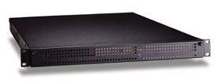
区域服务器最多可连接128台智能终端，即12192只水、电、气表，距离较远的需要增加中继器，每台中继器下可连接32台智能终端，最多可增加二级中继，最远通讯距离达4.5公里。无中继的通讯线缆长度一般不超过1.2公里。
区域服务器也可以由小区管理中心计算机取代。

抄表管理软件
ST2000R远程抄表管理软件的系统平台为WINDOWS2000 Sever操作系统，SQL Sever数据库，具有全中文图形用户界面，模块化结构设计，功能全面，操作简单，并具有良好的扩展能力。
系统软件包括实时监控和数据处理两部分。
实时监控部分负责CDT寻址、实时监测、控制和数据的动态更新。它负责向CDT发出命令，对CDT返回的数据进行分析处理，更新读表数据库。
数据处理则包括住户信息管理、住户安装设备管理、读表数据统计分析、报警信息处理等功能。它允许操作员随时查看用户数据，进行相应统计分析，帮助管理人员全面了解掌握小区住户分布、设备分布、用户水、电、气表使用情况及小区安全状态等多方面情况。
管理软件具有以下功能
  - 系统登录 操作使用软件前，操作员通过此项登录操作取得相应权限。
  - 住户管理 包括建立楼宇结构信息、住户基本信息、住户安装设备基本信息等操作。
  - 设备管理 系统设备信息的建立维护以及参数设定。
  - 抄表管理 包括实时读表、制定和执行读表计划等操作。
  - 结算操作 选择时间段对用户的水电气的使用量以及费用进行结算。
  - 统计查询 选择时间段对某一区域的用户或单个用户的水电气的使用量以及费用进行统计分析。
  - 系统管理 系统基本参数和数据设置、操作权限设置、数据备份和维护等。
  - 数据上报 系统根据制定的抄表计划，自动将抄表数据上报到自来水、电力、燃气公司或小区管理中心。

智能数据终端CDT
智能终端CDT根据实际需要和楼宇结构可安装在配电箱、楼洞口、楼层间、表井或住宅内。智能终端CDT内置单片微机，可响应主控系统的命令，通过各功能模块实现主控系统要求的各种功能，如读表、通断控制等。
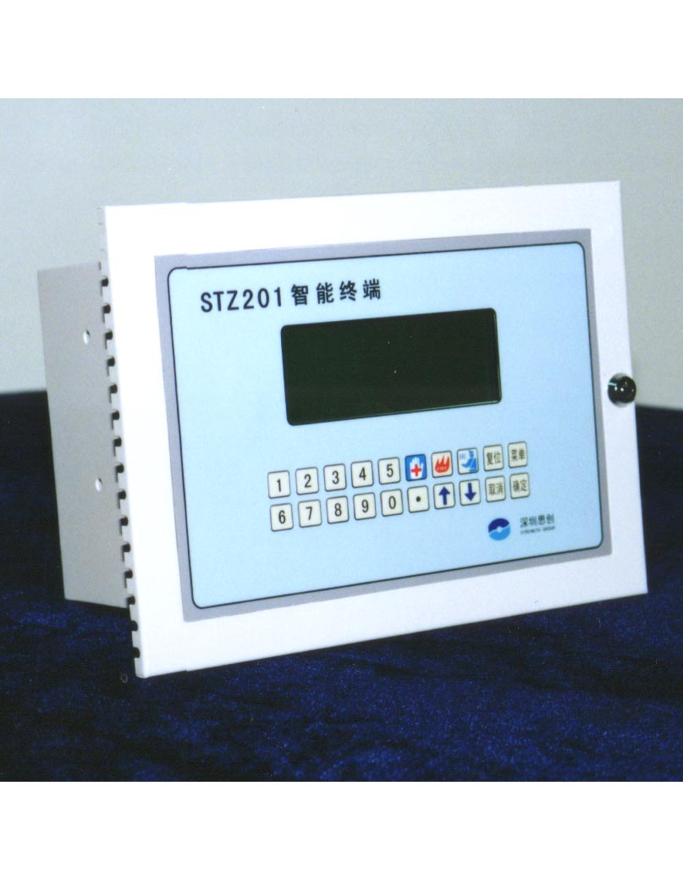
智能终端上可以附带液晶显示模块，用以显示系统数据或进行设备设置。在没有液晶显示模块时使用手持抄表机也可以达到相同功能。
智能终端内置电源和后备电池，平时由外部交流电供电，外部停电时由后备电池供电，后备电池可维持32个模块36小时正常工作（采用无源传感器时），需延长工作时间可另外增加后备电池。智能终端向功能模块提供DV12V电源，供功能模块正常工作。
智能终端CDT标准配置可连接32个功能模块，每个功能模块的类型可根据实际需要进行定义。

功能模块
功能模块接受CDT的命令用来完成读表操作。抄表模块直接通过信号线与远传水、电、气表进行联络。远传水、电、气表具有发出脉冲信号的能力（即为电子式表头），功能模块统计并分析这些表头发来的脉冲信号，转换成特定的数据格式，交给CDT中的记忆单元，由CDT负责把数据发送回控制计算机。功能模块到表头之间的距离，允许50米长。只要能够保证线路通畅，布线美观既可。

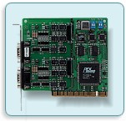
协议转换器
协议转换器用于电脑与智能终端通讯的协议转换，电脑的串行通讯口是RS232，没有RS485口，通过协议转换器将电脑串口的电平信号转换为RS485标准的电平信号，才能电脑命令发送到智能终端。

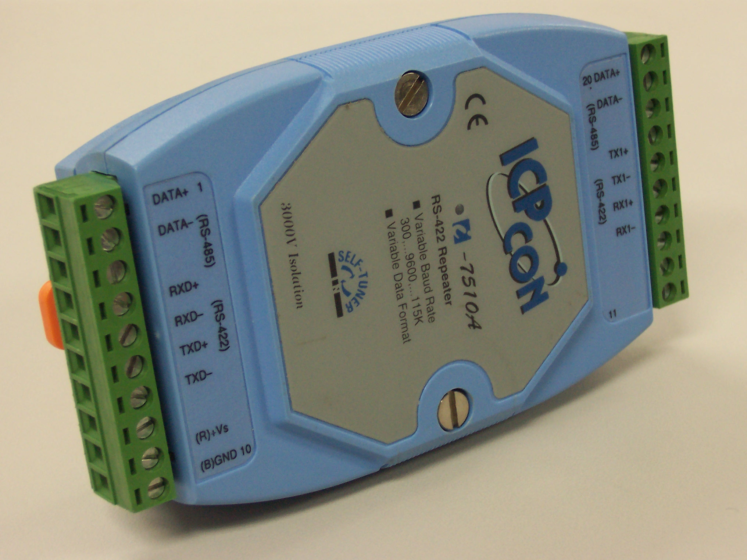
中继器
用于通讯中转和接力，是为了保证电脑到智能终端的距离大于1200米或信道环境恶劣、信号较弱时，能够可靠的进行通信，它起一个信号中继的作用，负责将下行的数据送到中继器以后的智能终端，将上行数据送到管理电脑。

第三部分 主要设备技术指标

区域服务器性能参数（AS10）
与上位机远程通讯接口：RJ45网口，USB口，RS232、RS485 | 与智能终端接口：RS485
连接智能终端数量≤256台 | 与智能终端通讯距离≤4500米
工控机配置：INTEL PIII500，128M内存，20G硬盘 | 电源：AC220V±15%，50HZ

智能终端CDT性能参数（ST2000-CDT-5132R）
与区域服务器（或管理电脑）接口端子： 2X1.5mm² (MAX) | 与区域服务器（或管理电脑）通讯方式：RS485
与功能模块接口端子： 4X1.0mm² (MAX) | 连接功能模块数量≤32
与区域服务器（管理电脑）通讯距离≤4600米 | 与功能模块通讯距离≤600米
与功能模块通讯方式：RS485 | 电源：AC220V±15%，50HZ
向功能模块提供电源：DC12V | 交流电停电后，系统由后备电池供电
功耗：0.5W（不带模块时） | 后备电池管理：浮充、防过放电
停电后后备电池能维持32个模块36小时正常工作（采用无源传感器时），后备电源停电后，数据保存十年 | 工作温度：-20~+75℃（不结露）
外形尺寸：250X180X110 mm

读表模块性能参数 (ST2000-MP-2203R)
与智能终端接口端子：4X1.0mm² (MAX) | 与计量表接口端子：12X1.0mm² (MAX)
连接计量表数：3 | 与智能终端通讯方式：RS485
与智能终端通讯距离：600米 | 与计量表通讯距离：100米
具有磁扰、短路、断路报警功能 | 可兼容霍尔元件、干簧管、光电管三种传感器
工作电压：DC9~12V | 整机功耗：3mA
外形尺寸：68X35X30 mm | 工作温度：-20~+75℃（不结露）

无线通讯模块性能参数（ST2000-CDGM）
操作温度：-25 - +60℃ | 储藏温度：-35 - +85℃
湿度范围：0 - 95％ 非冷凝 | 接收灵敏度：-102dBm
最大发射功率：1W | 动态范围：62dB
频率误差：≤±0.1ppm | RS232串口：19200BPS，8，1，N，TTL电平
电源：7.2V±10%DC | 功耗：待机50mA，工作300mA

中继器(ST2000-SC10)
上行传输方式：RS485 | 下行传输方式：RS485
中继传输距离：1200米

协议转换器(ST2000-RP10)
与小区管理电脑接口：PCI总线 | 与智能终端接口：DB9
RS485/422端口数：2个
深圳思创集团思创光电信息技术有限公司
联系人：冯占武
手机：15986749371

